Об итогах онлайн- акции «Выбери здоровый образ жизни».

Итак, мы подвели итоги онлайн- акции «Выбери здоровый образ жизни».
Юные художники дома детского творчества ст. Гривенской приняли активное участие. Было представлено неожиданно много интересных рисунков. Мы очень рады, что у нас так много талантливых и творческих ребятишек!
Среди рисунков за наиболее полное отражение темы «Здоровый образ жизни» награждаются грамотой
Пелипенко Мария Суворова Вера
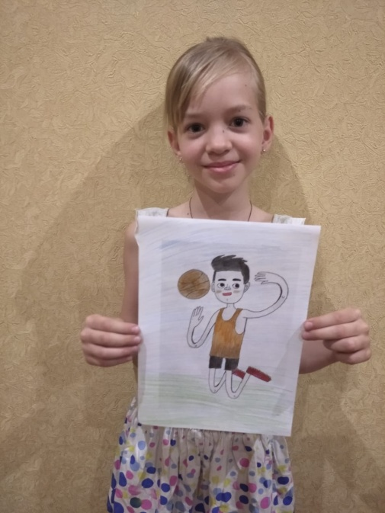
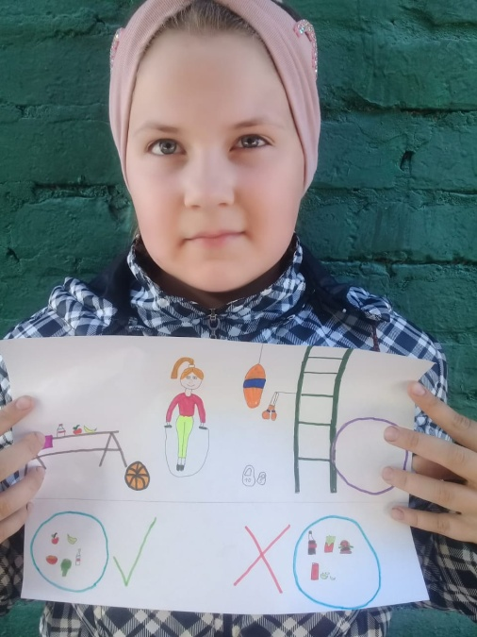
Скидский Артём Тарасенко Дарья
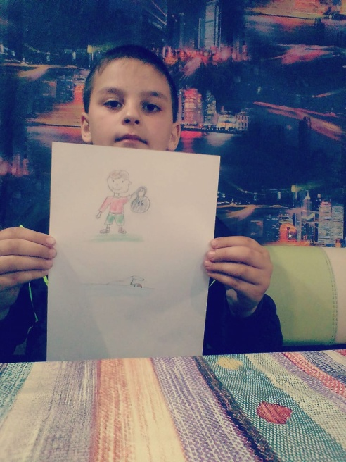
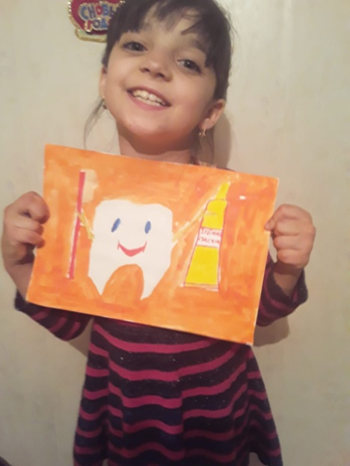

Тарасенко Маргарита Фабрый Даниил
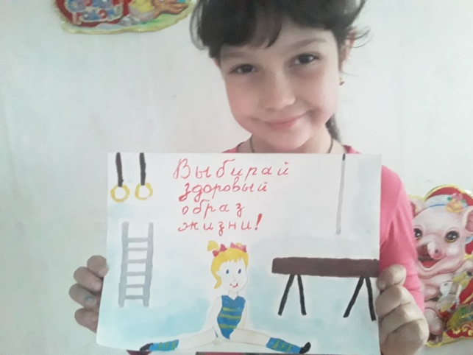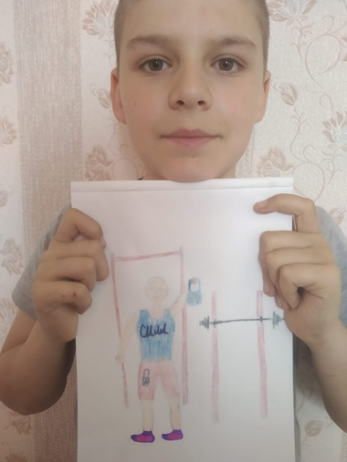
Буряк Кирилл Махно Мария
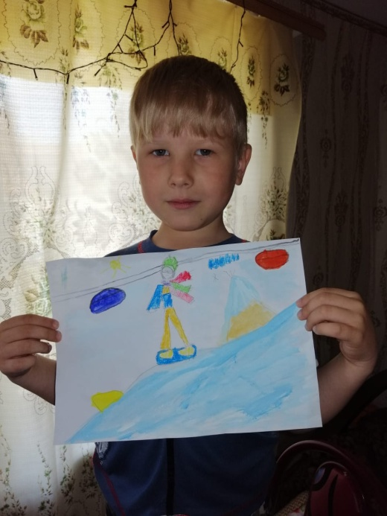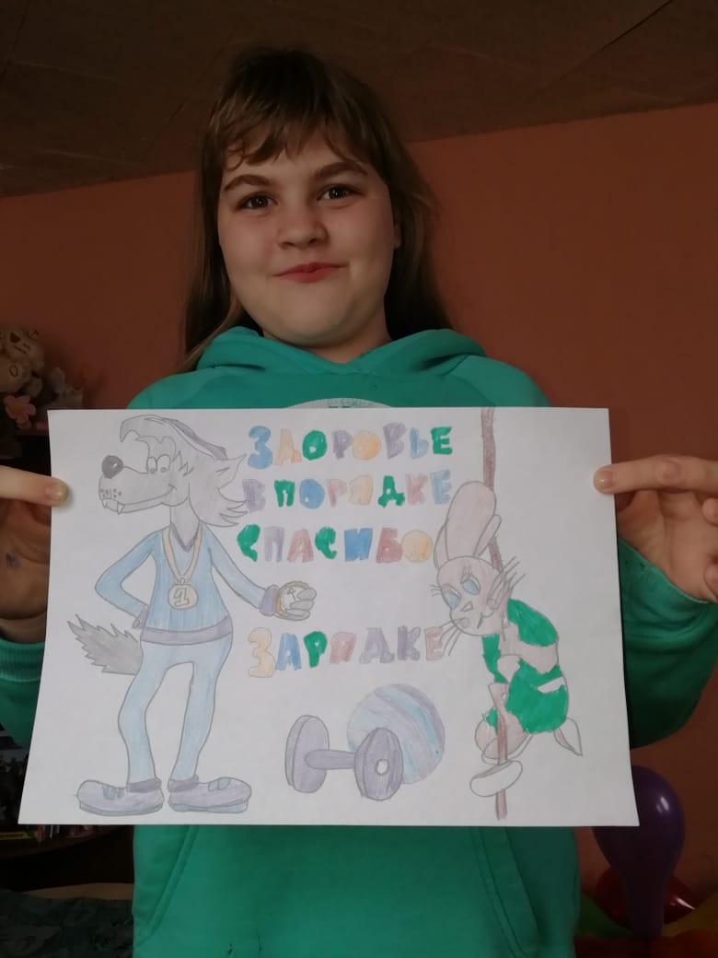
Тараба Марина Шапченко Михаил
